УТВЕРЖДЕНО
Приказом МБОУ «Новосёловская школа им. Героя Советского Союза Д.А.Кудрявицкого»
от 31.08.2022 г. № 141/1

План работы
«Создание условий для выявления, поддержки и сопровождения обучающихся, проявляющих выдающиеся способности на 2022/2023 уч. год в МБОУ «Новосёловская школа им. Героя Советского Союза Д.А.Кудрявицкого».

Цель сопровождения: выявление, поддержка и развитие талантливых и одаренных детей, их самореализации, профессиональном самоопределении, сохранение психологического и физического здоровья; создание оптимальных условий для гармоничного развития талантливых и одаренных детей.

Задачи психолого-педагогического сопровождения:
- определить критерии признаков талантливости и одаренности детей, создать банк диагностических методик и реализовать систему диагностической работы по выявлению талантливых и одарённых школьников, требующих особого маршрута сопровождения;
- оказывать помощь участникам педагогического процесса в решении актуальных задач развития, обучения, социализации талантливых и одаренных детей, повышения психологической комфортности окружающей среды.;
- осуществлять профилактические мероприятия по предупреждению возникновения проблем в обучении, развитии и воспитании ребенка;
- участвовать в проведении различных по форме мероприятий по психологическому просвещению педагогов и родителей, имеющие своей целью расширение их представлений о природе одарённости, об особенностях обучения и воспитания одарённых детей.
Уровни психолого-педагогического сопровождения:
- индивидуальный — индивидуальная психолого-педагогическая работа непосредственно с талантливым или одарённым учеником (индивидуальные консультации, дополнительные занятия);
- групповой — психолого-педагогическая работа с группами талантливых и одаренных школьников (групповые консультации, тренинги):
- уровень класса — деятельность педагогов по созданию психологически комфортной среды, позитивных взаимоотношений с одноклассниками;
- уровень специализированного учреждения (психолого-педагогические консультационные центры.
Основные направления психологического сопровождения талантливых и одаренных детей:
- Диагностическое направление: составление банка психодиагностических методик и реализация психологической диагностики, направленной на выявление талантливых и одаренных школьников, актуальных задач и проблем их развития, обучения, социализации.
- Коррекционно-развивающее направление: развитие эмоциональной устойчивости, формирование навыков саморегуляции, преодоления стресса, поведения в экстремальных ситуациях (конкурсах, олимпиадах, экзаменах); содействие социализации, формированию коммуникативных навыков;
- Просветительское направление: развитие психолого-педагогической компетентности администрации, педагогов, родителей; содействие в повышении квалификации педагогов, работающих с талантливыми детьми, педагог не должен рассматриваться только как средство развития таланта. У педагогов должна формироваться устойчивая самооценка и вырабатываться позиция Мастера и Учителя.
- Консультационное направление: оказание психологической помощи талантливым и одарённым детям и их родителям, и педагогам в решении возникающих у них проблем (конфликты в явной и скрытой форме, нежелание ученика и педагога сотрудничать вне урока и пр.)
- Психопрофилактическое направление: охрана и укрепление здоровья, формирование в школьном сообществе определённой психологической установки в отношении одарённости. Организация психологической среды в школе, поддерживающей и развивающей идеи уникальности каждого школьника, ценности именно его способности. Такая установка является противовесом конкурентности, самоутверждению за счёт других.
- Экспертное направление: экспертиза образовательных и учебных программ, проектов, пособий, образовательной среды, профессиональной деятельности специалистов школы;
- Мотивационное направление - поощрение талантливых и одарённых учащихся, педагогов и родителей (премии, почётные грамоты и пр.).
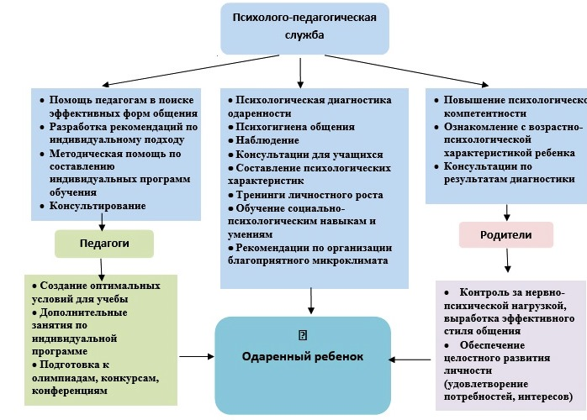

В соответствии с этой моделью работа психолого-педагогической службы планируется проводить по трем направлениям:
- непосредственно с ребенком;
- путем организация квалифицированной помощи педагогам;
- путем реализации помощи родителям одаренного ребенка.
Образовательная среда школы будет адаптирована к образовательным потребностям одаренных детей за счет следующих факторов:
- подбора оптимальных рефлексивных методов обучения, воспитания, развития;
- психолого-педагогической, правовой, социальной, валеологической поддержки обучающихся;
- свободного выбора профиля, уровня, вида творческого труда;
- комфортности окружающей среды.

Ожидаемые результаты (Прогнозирование результатов деятельности)
Для школы:
- Формирование системы работы с одаренными обучающимися.
- Творческая самореализация выпускника школы.
- Обеспечение преемственности в работе начальной и основной школы.
- Расширение диапазона мероприятий для раскрытия творческих способностей обучающихся.
- Издание исследовательских работ обучающихся.
- Создание условий для развития и реализации творческих, учебно-исследовательских способностей обучающихся.
- Повышение квалификации педагогов, работающих с одаренными детьми.

Предполагаемые результаты
• увеличение количества детей, адекватно проявляющих свои интеллектуальные или иные способности;
• повышение качества образования и воспитания школьников в целом;
• положительная динамика процента участников и призеров конкурсов, олимпиад, конференций различного уровня;
• повышение социального престижа школы.

